**Ⅳ．その他 住生活基本法に基づき定めるべき事項**

（１）住宅の供給等及び住宅地の供給に関する基本方針

○都心地域その他既成市街地内においては、良質な住宅ストックの流通や空家の有効利用を促進します。

○既成市街地内の老朽公的賃貸住宅団地や密集市街地等においては、地域の特性に応じて基盤整備と一体となった住宅の供給等及び住宅地の供給を促進します。

○千里ニュータウンや泉北ニュータウン等計画的住宅市街地においては、住民等の意向にも配慮しながら策定されたまちづくり指針等に基づき、豊かな居住環境の保全に配慮しつつ良質な住宅市街地のストックを有効に活用し、優良な市街地の形成を図ります。

○住宅の供給等及び住宅地の供給を重点的に図るべき地域として、住生活基本法第17条第2項第6号に定める「重点供給地域」を市町村等と協議の上、定めます。

○これらのほか、必要に応じて適切な施策を講じ、住宅の供給等及び住宅地の供給を進めま

　す。

（２）住宅の供給等及び住宅地の供給を重点的に図るべき地域に関する事項並びに当該地域における住宅の供給等及び住宅地の供給の促進策

○住宅の供給等及び住宅地の供給を重点的に図り、また地域が抱える課題を解決するために、立地、土地利用の状況、都市構造、居住水準等を勘案し、今後10 年間に相当量の良質な住宅の供給等及び住宅地の供給が見込まれる地域で、おおむね5ha 以上の地域を「重点供給地域」として定めるものとします。なお、以下の地域については、原則、重点供給地域の指定を行わないこととします。

・市街化調整区域にその全部又は一部が含まれる地域

・都市再生特別措置法の規定に基づく立地適正化計画を策定した市町村においては、計画に記載された居住誘導区域外の区域にその全部又は一部が含まれる地域

○その地域名、位置、おおむねの面積並びに供給促進策は別表のとおりです。



別表　住宅の供給等及び住宅地の供給を重点的に図るべき地域（重点供給地域）



※工業専用地域や工業地域、公園・緑地等の住宅・住宅地供給の促進にそぐわない地域を除く。

※位置：区域表示は既成市街地においては町丁目、新市街地においては「○○市東部」等でおおむねの位置が特定しうるように表示。

※おおむねの面積：上記の区域面積を表示。なお、この面積は新規に供給する住宅地の面積を表すものではありません。

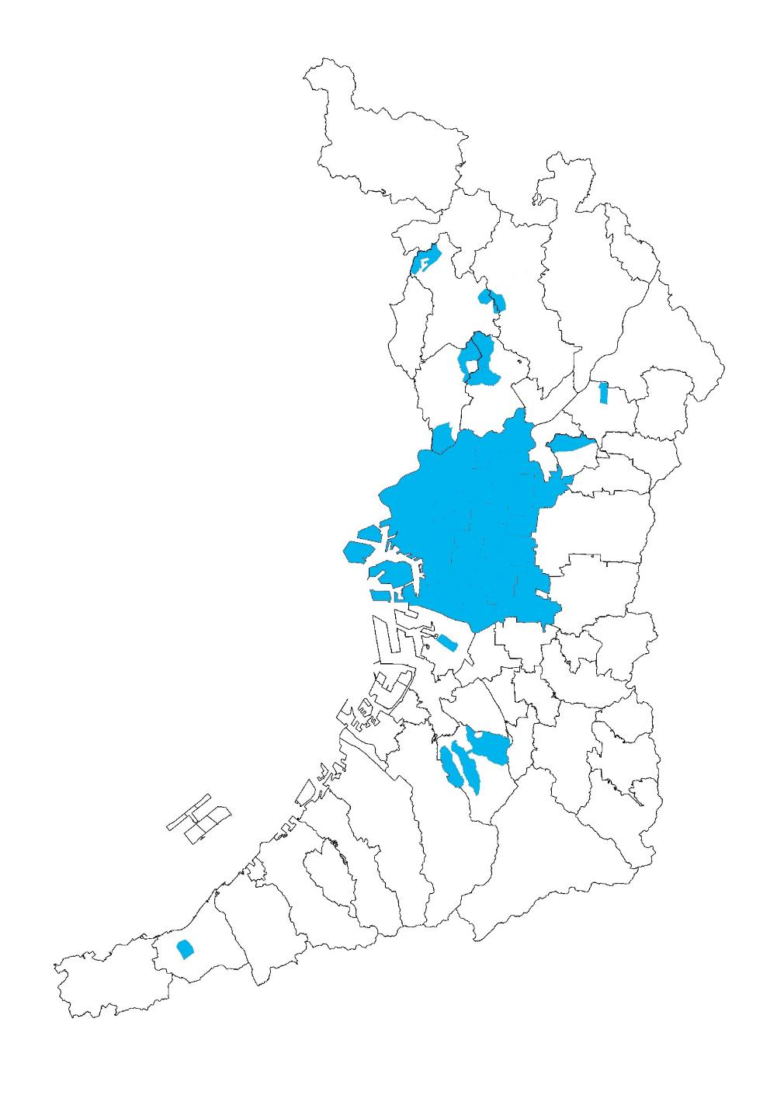

（参考）重点供給地域の分布状況

4-1・6-1

3-1

3-2・5-1

5-2

7-1

8-3

8-1

8-2

9-1

9-2

2-1

2-2

2-3

2-5

2-4

13-1

14-1

1-1

10-1

2-6

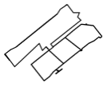

12-1

11-1

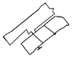

面積が100ha以上の地域については、おおむねの地域を図示、100ha未満の地域については、●によりおおむねの位置を図示。

（３）計画期間における公営住宅の空家募集等の戸数

公的賃貸住宅の30年後の戸数に関する大阪府の基本的な考え方はP31に示すとおりですが、住生活基本法第17条第2項第５号の規定に基づく、令和12年度までの10年間における空家募集等による公営住宅の供給目標量は、9万２千戸とします。

この戸数は、国土交通省「公営住宅供給目標量設定支援プログラム」により算出したものであり、将来の管理戸数ではなく、P31に示す公的賃貸住宅の戸数推計の考え方に即し、10年後の管理戸数やその間の建替え、経営廃止などを前提として、10年間に空家募集等により入居機会を提供する戸数を示したものです。